МИНИСТЕРСТВО ОБРАЗОВАНИЯ РЕСПУБЛИКИ БЕЛАРУСЬ

учреждение образования
«Гродненский государственный университет имени Янки Купалы»

Факультет математики и информатики
Кафедра современных технологий программирования

ГРЕЦКИЙ АРТУР ИГОРЕВИЧ

«Каталог рецептов с поиском по продуктам»

Курсовая работа
по дисциплине «Конструирование программного обеспечения»
студента 2 курса специальности
6-05-0612-01 «Программная инженерия»
дневной формы получения образования

Научный руководитель
Деева Наталия Владимировна,
доцент кафедры современных технологий программирования

Гродно, 2025
РЕЗЮМЕ

Грецкий Артур Игоревич
Курсовая работа – «Каталог рецептов с поиском по продуктам»,
18 страниц, 10 иллюстраций, 5 использованных источника.
Ключевые слова – C#, Microsoft Visual Studio, Windows Forms, база данных, таблица, класс, json.
Цель исследования – создание приложения «Каталог рецептов с поиском по продуктам» с помощью языка программирования C# и платформы .Net и графического интерфейса с помощью платформы Windows Forms.
Объект исследования – алгоритмы работы с платформой Windows Forms.
Предмет исследования – реализация приложения с помощью Windows Forms и языка программирования C#, с использованием Visual Studio.
Методы исследования – теоретический и сравнительный анализ литературы о языке программирования C#.
Авторская характеристика работы.
Программа написана на высокоуровневом языке C#. В программе реализованы общие алгоритмы работы с Windows Forms, с целью создания приложения «Каталог рецептов с поиском по продуктам». Приложения предоставляет различные функции для взаимодействия с базой данных, например добавления или удаление элементов.
SUMMARY

Gretskiy Artur Igorevich
The course work: «Recipe catalog with product search», 18 pages, 10 pictures, 5 references used.
Keywords: C#, Microsoft Visual Studio, Windows Forms, database, table, class, json.
The goal of the course work is to create an application "Recipe catalog with product search" using the programming language C# and the .Net platform and a graphical interface using the Windows Forms platform.
The object of study: the algorithms of the Windows Forms platform..
The subject of the research is the implementation of the application using Windows Forms and the programming language C#, using Visual Studio.
Research methods – theoretical and comparative analysis of the literature on the programming language C#..
The author’s description of work.
The program is written in the high-level language C#. It implements common algorithms for working with Windows Forms, in order to create an application "Recipe catalog with product search". The application provides various functions to interact with the database, such as adding or removing items..
СОДЕРЖАНИЕ
ВВЕДЕНИЕ………………………………………………………………………..5
ГЛАВА 1 ОБЗОР ПРИЛОЖЕНИЙ С РЕЦЕПТАМИ...…………………………7
  - Обзор существующих решений…………...…………………….…………...7
1.2 Описание предметной области..…………………...…………...…………….7 Выводы по главе 1 …………..……………………………………...…………….8
ГЛАВА 2 ПРОЕКТИРОВАНИЕ ПРИЛОЖЕНИЯ-КАТАЛОГА
РЕЦЕПТОВ……………………………………………………..…………………9
2.1 Проектирование функциональной части приложения.…..………………....9
2.2 Проектирование архитектуры приложения………………..………………..9
2.3 Проектирование графического интерфейса приложения ………………...10
Выводы по главе 2 …..………………..………………………………...……….10
ГЛАВА 3 ПРОГРАММНАЯ РЕАЛИЗАЦИЯ ПРИЛОЖЕНИЯ-КАТАЛОГА РЕЦЕПТОВ………………………………………………………………………11
3.1 Обзор средств реализации………..…………………………………………11
3.2 Описание работы приложения…………………….………………………..18
3.3 Формат хранения исходных данных………………………………………..12
3.4 Программная реализация уровней архитектуры…………………………..13
3.5 Реализация уровня представления………………………………………….13
Выводы по главе 3……………………………………………………………….16
ЗАКЛЮЧЕНИЕ.……………...………………………………………………….17
СПИСОК ИСПОЛЬЗОВАННЫХ ИСТОЧНИКОВ…..………………………..18
ВВЕДЕНИЕ
Техника и наука постоянно развиваются, что делает возможным существенно упростить и ускорить многие привычные процессы. В настоящее время повсеместно внедряются автоматизированные технологии, которые улучшают качество работы во всех сферах промышленности и производства, а также и в повседневной жизни позволяют упростить множество действий.
Современный человек в 21 веке всегда жаждет чего-то нового и это касается и еды, а сайтов с рецептами очень много, как и самих рецептов. Каталог рецептов с поиском по продуктам даст доступ человеку к многочисленным рецептам введя продукты, которые есть у него в холодильнике.
Язык программирования C#, а, следовательно, и платформа, для которой разрабатываются приложения на данном языке – .NET Framework, имеют все преимущества для написания систем управления. C# является объектно-ориентированным языком программирования, из чего следует строгое разделение приложения на отдельные объекты, каждый из которых выполняет свои определённые функции. .NET Framework содержит в себе различные интерфейсы программирования как приложений (Windows Forms, WPF, Maui), так и веб-приложений (ASP.NET Core)
Для реализации решения было решено использовать Windows Forms. Windows Forms имеет понятный и несложный интерфейс, но не уступает функционалом. Для первых проектов Windows Forms – идеальный вариант.

Цель курсовой работы – разработка системы управления с использованием языка C# и интерфейсом разработки приложений Windows Forms.
Предусмотрено решение следующих задач:
- структурирование проекта;
- реализация графического интерфейса;
- разделение графической составляющей на отдельные формы;
- реализация поиска необходимых объектов на практически каждой форме;
- реализация добавления и удаления объектов;
- реализация базы данных для всех необходимых данных приложения;

ГЛАВА 1.
ОБЗОР ПРИЛОЖЕНИЙ, ПРЕДНАЗНАЧЕННЫХ ДЛЯ
КАТАЛОГИЗАЦИИ РЕЦЕПТОВ
  - Обзор существующих решений
Каталог рецептов All Recipes Cookbook
Данный сервис по поиску и просмотру рецептов предоставляет возможность просматривать рецепты, от различных пользователей и фильтровать по продуктам, что есть у пользователей. При переходе на страницу конкретного рецепта пользователь может ознакомиться с подробной информацией о нем: фото, рейтингом и также инструкции непосредственного приготовления.
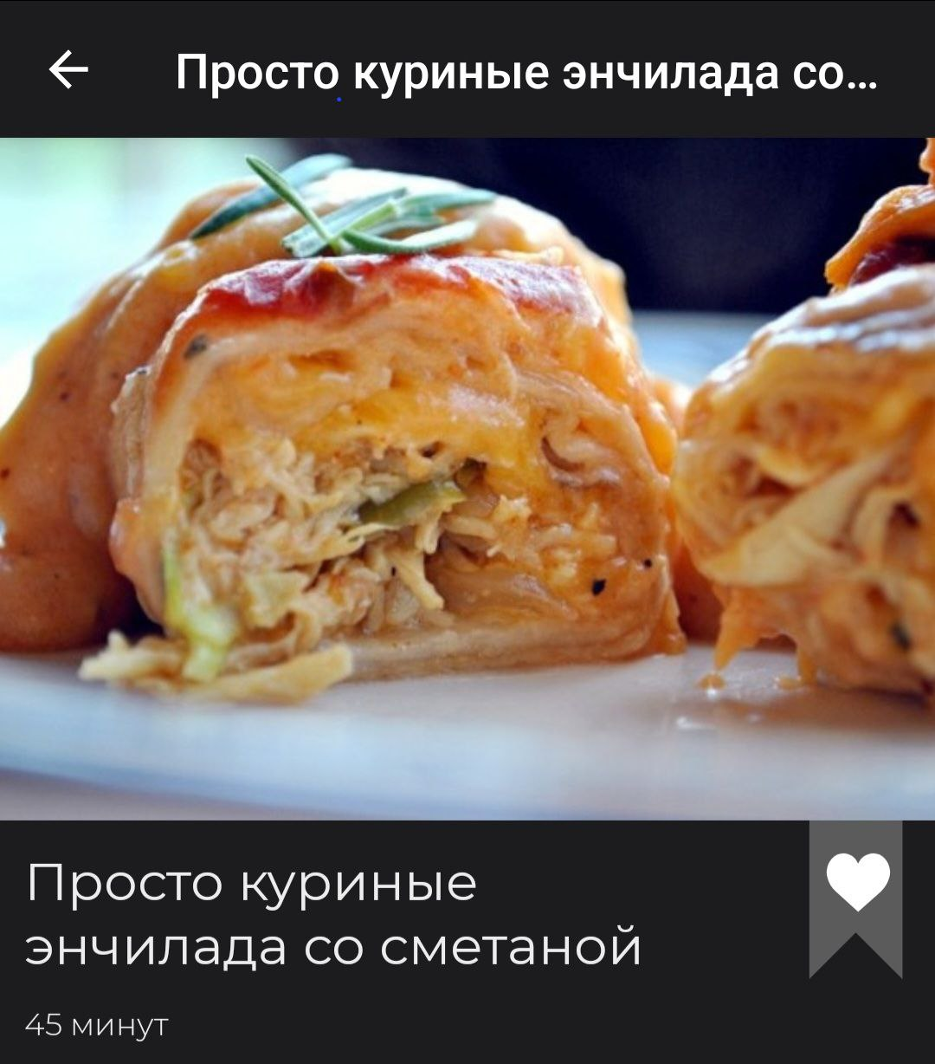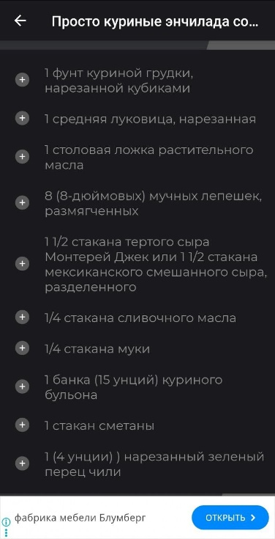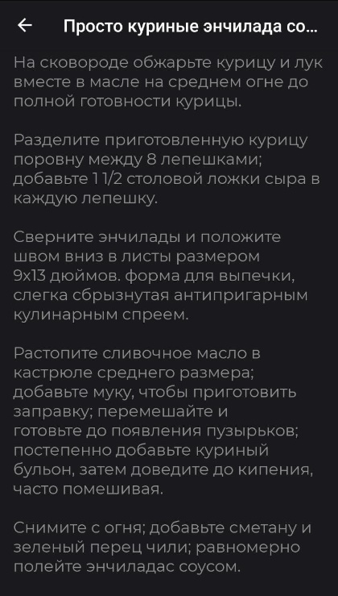
Рис. 1.1, 1.2, 1.3 – скриншоты приложения All Recipes CookBook
К достоинствам данного приложения можно отнести простой интерфейс, широкий список продуктов для поиска, наличие рейтинга и отзывов.
1.2 Видение продукта
В данной работе рассматривается система по поиску и просмотру информации о продуктах кулинарии. Хранение информации о продуктах системы осуществляется с помощью JSON файла. Такой подход актуален и оправдан в связи c быстротой использования.
Работа с приложением будет построена следующим образом: пользователь введет продукты и далее будет выбирать понравившееся из построенного списка из рецептов и по двойному клику получает окно с полной информацией о рецепте, фото, инструкцией по приготовлению и возможностью сохранения в избранное.
Каждый рецепт описывается следующим набором полей:
- название рецепта;
- названия продуктов и их количество;
- рейтинг продукта в виде звезд и количества отзывов;
- длительность приготовления в минутах;
- фото;
- инструкция по шагам;
При работе с приложением пользователю предоставляется следующие возможности:
- добавлять рецепты в избранное;
- удалить рецепты из избранного;

Выводы по главе 1
Проанализировав существующие каталогизаторы продуктов кулинарии, можно выделить основные функции, которыми должно обладать приложение подобного типа. Большинство представленных решений реализуют следующие базовые функции:
- добавлять новые продукты в избранное;
- удалить продукт из избранного;
Кроме того, были выявлены положительные и отрицательные стороны программ. Основным недостатком большинства веб-сайтов является неудобный интерфейс и большое количество рекламы. Всё это позволит написать оптимальные требования к разрабатываемой программе.
К базовым требованиям к приложению с точки зрения пользователя относится: возможность поиска рецепта по продуктам. Также должна быть реализовано управление данными приложения.
ГЛАВА 2
ПРОЕКТИРОВАНИЕ ПРИЛОЖЕНИЯ-КАТАЛИЗАОРА
РЕЦЕПТОВ
2.1 Проектирование функциональной части приложения
В приложении должны быть реализованы такие функции как:
- чтение перечня популярных продуктов из JSON файла;
- сериализация (сохранения данных в файл) JSON файла;
- просмотр рецептов по определенным продуктам;
- просмотр информации о выбранном рецепте;
- добавление нового рецепта в избранное;
- удаление рецепта из избранного.
2.2 Проектирование архитектуры приложения
С точки зрения архитектуры, код приложения будет разделен на несколько основных уровней:
- Model – содержит классы, описывающие основные сущности предметной области;
- Service – содержит реализацию методов, необходимых для работы с коллекцией рецептов;
- Presentation – отображение данных пользователю.
- Configuration – содержит класс, хранящий API для отправки запросов к сайту Spoonacular.
Использование такой архитектуры дает следующие преимущества: Четкое разделение логики представления (интерфейса пользователя) и логики приложения, код получается гораздо более структурированным, и, тем самым, облегчается поддержка, тестирование и повторное использование решений.
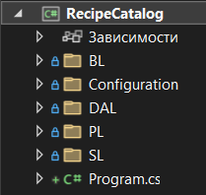
Рис. 2.1 – архитектура приложения
2.3 Проектирование графического интерфейса приложения
Для данного приложения должен быть реализован интерфейс с реализацией просмотра данных приложения. Должно быть реализовано главное окно с отображением в нем каталога популярных рецептов. Должен быть реализован поиск по определенным продуктам. Также должно быть реализовано окно с информацией о продукте, которое отображается при нажатии пользователем на один из продуктов. В этом окне должна быть показана вся информация о выбранном рецепте и инструкцией по приготовлению и об инструкции по приготовлению.
Также должно быть реализовано окно по показу избранных рецептов, в котором пользователь может просмотреть все избранные продукты или закрыть это окно.
Выводы по главе 2
В процессе проектирования были составлены требования к функциональным характеристикам.
Также была определена архитектура приложения и выделены преимущества в ее использовании, заключающиеся в улучшении структуризации кода, упрощении тестирования. На основе анализа существующих решений, приведенного в главе 1, были спроектированы интерфейсы пользователя.

ГЛАВА 3.
ПРОГРАММНАЯ РЕАЛИЗАЦИЯ
ПРИЛОЖЕНИЯ-КАТАЛИЗАТОРА РЕЦЕПТОВ
3.1 Обзор средств реализации
Для реализации данного приложения был выбран язык программирования С#, который поддерживает принципы ООП.
Для реализации пользовательского интерфейса было решено использовать технологию Windows Forms.
3.2 Бизнес-сущности приложения
Основные сущности приложения представлена классами Recipe, Ingredient, InstructionStep. В них определены все характеристики рецепта:
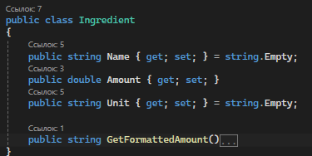
Рис. 3.1 Класс Ingredient
- Name (название ингредиента);
- Amount (количество ингредиентов);
- Unit (единица измерения);
- GetFormattedAmount() (красивый вывод);

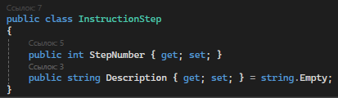
Рис. 3.2 Класс InstructionStep
- Stepnumber (порядковый номер шага инструкции);
- Description (описание шага инструкции);
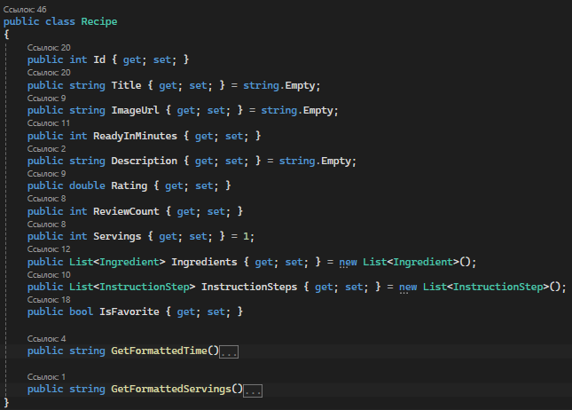
Рис. 3.3 – класс Recipe
- Title ( название рецепта );
- id ( id рецепта );
- Description ( описание рецепта );
- Rating ( рейтинг рецепта );
- ReadyInMinutes ( время приготовления );
- List<InstructionStep> InstructionSteps ( шаги инструкции по
приготовлению );
- ImageUrl ( URL изображения );
- ReviewCount ( количество отзывов );
- Servings ( количество порций );
- List<Ingredient> Ingredients ( лист ингредиентов рецепта );
3.3 Формат хранения исходных данных
В качестве инструмента для хранения данных был выбран JSON файл.
Избранные рецепты, отобранные пользователем будут хранится в файле JSON.

3.4 Программная реализация уровней архитектуры
В программе реализовано уровни архитектуры:
- Presentation Layer (RecipeDetailsForm и MainForm) для просмотра данных рецептов;
- сервисный (Service Layer(RecipeService и FavoriteService));
- уровень доступа к данным (Data Access Layer (Spoonacular API, JSON файл, Кэш изображений)).

3.5 Реализация уровня представления
За уровень представления отвечает Presentation Layer в котором находятся классы:
- MainForm – главная форма по показу всего что есть у пользователя;
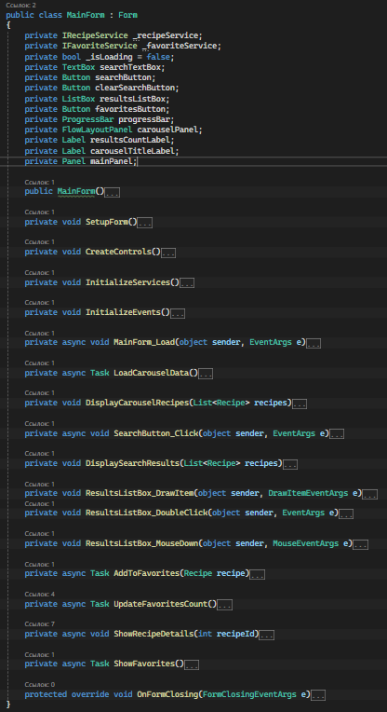
Рис. 3.4 – MainForm (основные компоненты)
- RecipeDetailsForm – форма по более подробному описанию рецепта;
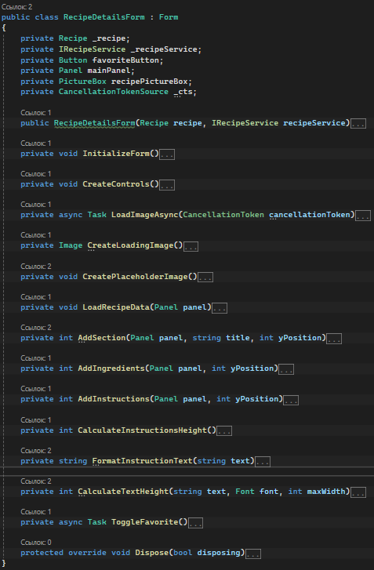
Рис. 3.5 – RecipeDetailsForm (основные компоненты)
- ImageHelper – вспомогательный класс, который кэширует изображения для более быстрой загрузки, если пользователь решит просмотреть рецепт еще раз;
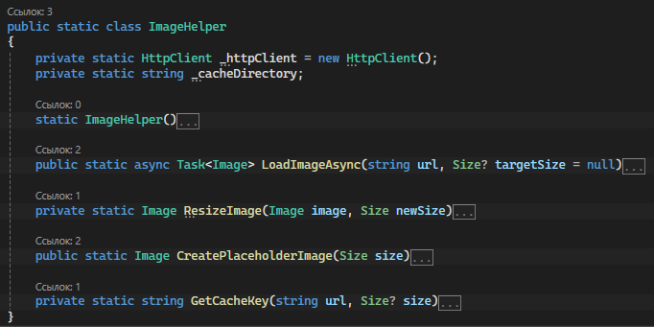
Рис. 3.6 – ImageHelper
В особенности реализации входит асинхронность и отзывчивость UI, т.к. используются async и await длительных операций, а также входит разделение ответственности, благодаря которому формы не содержат бизнес-логику приложения, а только обрабатывают события и изображения.
Выводы по главе 3
На основании результатов проектирования приложения, для его разработки были выбраны оптимальные основные средства: язык программирования C# с поддержкой ООП, технология построения графических интерфейсов Windows Forms, язык разметки JSON для хранения и передачи данных.
Приложение было разделено на компоненты, каждый из которых находится в собственной зоне ответственности. В ходе работы была реализована основная часть приложения.

ЗАКЛЮЧЕНИЕ
В ходе данной курсовой работы была поставлена цель – разработать приложения для быстрого и удобного просмотра каталога рецептов кулинарии. Было составлено техническое задание с описанием требований к данному проекту.
На основании исследования архитектуры, а также информации, полученной при анализе приложений подобного типа, было разработано собственное приложение, включающее основную часть и пользовательский интерфейс. Результатом данной работы является приложение, имеющее следующие возможности:
- просмотр каталога рецептов, их инструкций и их продуктах;
- поиск по каталогу;
- удаление и добавление рецепта в избранное;
В будущем данное приложение будет иметь практическую пользу и быть использовано как действующий сервис по просмотру каталога рецептов. Кроме того, приложение можно расширять, добавляя новый функционал.

СПИСОК ИСПОЛЬЗОВАННЫХ ИСТОЧНИКОВ

1: https://metanit.com/sharp/windowsforms/
2: https://habr.com/ru/articles/262243/
3: Pro C# with .NET 6
4: Совершенный код
5: The Best Interface Is No Interface: The simple path to brilliant technology

